ДУМА ПОДЫМАХИНСКОГО СЕЛЬСКОГО ПОСЕЛЕНИЯ
РЕШЕНИЕ
666775, с. Подымахино
Усть- Кутского района
Иркутской области, ул Мира, 1

№ 104
От 27.09.2021г

О внесении изменений и дополнений
в решение Думы Подымахинского сельского поселения
№ 53 от 25.10.2019 года
Об оплате труда главы Подымахинского
муниципального образования

Руководствуясь Федеральным законом от 06 октября 2003 года №131-ФЗ «Об общих принципах организации местного самоуправления в Российской Федерации», ст. 4, 8 Закона Иркутской области от 17 декабря 2008 года № 122-оз «О гарантиях осуществления полномочий депутата, члена выборного органа местного самоуправления, выборного должностного лица местного самоуправления в Иркутской области», постановление Правительства Иркутской области от 27 ноября 2014 года № 599-пп «Об установлении нормативов формирования расходов на оплату труда депутатов, выборных должностных лиц местного самоуправления, осуществляющих свои полномочия на постоянной основе, муниципальных служащих и содержание органов местного муниципальных образований Иркутской области», Уставом Подымахинского муниципального образования, Дума Подымахинского сельского поселения ,

РЕШИЛА:

- Внести в решение Думы Подымахинского сельского поселения № 53 от 15.10.2019г «Об оплате труда главы Подымахинского муниципального образования» следующие изменения и дополнения:

1.1.Пункт 1 добавить абзацем следующего содержания:
Выборному должностному лицу единовременная выплата к отпуску производится в размере 3-х ежемесячных денежных вознаграждений (должностных окладов).
- единовременная выплата к отпуску производится один раз в календарном году при предоставлении ежегодного оплачиваемого отпуска, а в случае, если выборное должностное лицо не использовало в течение года свое право на ежегодный оплачиваемый отпуск, – в четвертом квартале текущего года. На единовременную выплату к отпуску начисляется районный коэффициент и процентная надбавка за работу в районах Крайнего Севера и приравненных к ним местностях, в размерах, определённых федеральным и областным законодательством.

- Дополнить решение пунктом 2 следующего содержания:

2) . Выборному должностному лицу предоставляется материальная помощь один раз в текущем календарном году в случае:
1) регистрации брака;
2) рождения ребенка;
3) причинения выборному должностному лицу материального ущерба в результате стихийных бедствий, квартирной кражи, грабежа, иного противоправного посягательства на жизнь, здоровье, имущество выборного лица;
4) в связи с юбилейными датами (50, 55, 60, 65 лет);
5) необходимости прохождения выборным должностным лицом и (или) членами его семьи обследования, лечения, реабилитации, приобретения дорогостоящих медикаментов;
7) длительного лечения выборного должностного лица более двух месяцев подряд;
При обращении за материальной помощью в связи со смертью членов семьи выборного должностного лица, смертью выборного должностного лица материальная помощь выплачивается члену семьи выборного должностного лица, обратившемуся с письменным заявлением.
Членами семьи выборного должностного лица в целях настоящего Положения признаются его супруга (супруг), дети, родители.
Размер материальной помощи, предоставляемой выборному должностному лицу, определяется индивидуально в каждом отдельном случае, но не может превышать 14 982,00 рублей.
3. Настоящее Решение разместить на официальном сайте администрации Подымахинского муниципального образования Подымахино.рф в информационно-телекоммуникационной сети «Интернет».
Глава Подымахинского  сельского поселения | 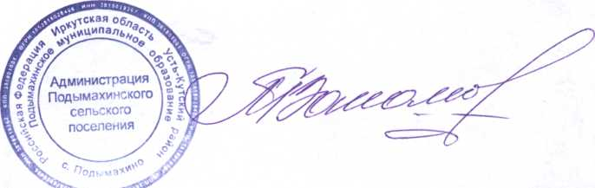 | Т.В.Пахомова

